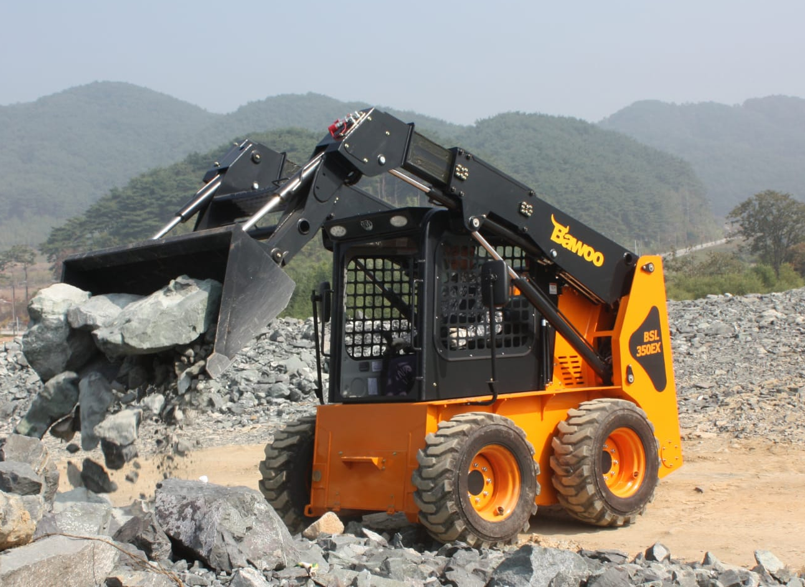
МИНИПОГРУЗЧИК С БОРТОВЫМ ПОВОРОТОМ BAWOO BSL350EX

Модель | BAWOO BSL350EX
Двигатель | Kubota V3600T
Мощность/Крутящий момент | 85 л.с/2600 об. мин
Топливо | Дизель
Тип привода | 4WD
Максимальная скорость | 10,9 км/ч -
Поток гидравлической жидкости | 72,5 л/мин (опционально 130 л/мин)
Рабочая грузоподъемность | 1200 кг (880 кг)
Опрокидывающая нагрузка | 2720 кг
Объем ковша «с шапкой» | 0,5 м³
Тип подъема | радиальный
Время подъема стрелы | 4,25 сек.
Время опускания стрелы | 2,65 сек.
Стандартные шины | 12*16,5 14PR
Эксплуатационная масса | 3790 кг

ХАРАКТЕРИСТИКИ МИНИПОГРУЗЧИКА BAWOO BSL350EX
- Серия BSL отличается измененным дизайном кабины
- Значительно улучшены эксплуатация, техническое обслуживание и конструкция машины.
- Система управления джойстиками позволяет контролировать все функции машины при помощи рук, делая все операции удобными и точными.
- Новые функции позволяют дольше работать, увеличивают время безотказной работы.
- Уникальная телескопическая стрела, специально сконструированная для выполнения самых сложных работ, позволяет достичь невероятной для бортовых погрузчиков высоты выгрузки.
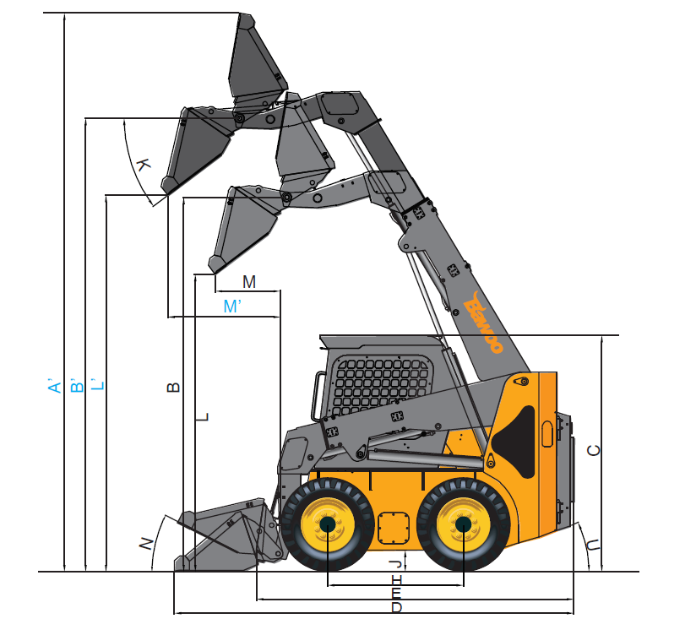

ГАБАРИТЫ
А – Общая рабочая высота (по верху ковша) | 4 861 мм | K – Угол ковша при выгрузке | 36°
В – Общая рабочая высота (по шарниру) | 3 945 мм | L – Высота выгрузки | 3 255 мм
С – Общая высота машины (по кабине) | 2 057 мм | M – Вылет при максимальном угле разгрузки | 920 мм
D – Общая длина (с ковшом) | 3 473 мм | N – Угол загрузки ковша на уровне земли | 27°
Е – Общая длина (без ковша) | 2 571 мм | Q – Передний радиус поворота (без ковша) | 1 330 мм
F – Общая ширина | 1 886 мм | R – Передний радиус поворота(с ковшом) | 2 116 мм
G – Ширина колеи | 1 502 мм | S – Задний радиус поворота | 1 606 мм
H – Колесная база | 1 181 мм | T – Общая ширина (по колесам) | 1 800 мм
J – Дорожный просвет | 195 мм | U – Угол заднего свеса | 25,5°

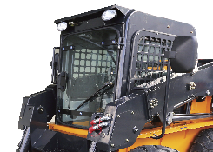
ОПЦИИ ДЛЯ МИНИПОГРУЗЧИКА BAWOO BSL350EX
ОСТЕКЛЕННАЯ КАБИНА
Полностью закрытая кабина является оптимальным решением для защиты водителя от холода, влаги и ветра.
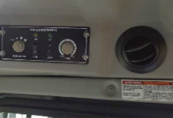 | ДВУХПОЗИЦИОННАЯ СИСТЕМА ОТОПЛЕНИЯ  Система отопления с регулируемым расходом воздуха и температурой.
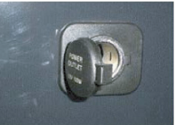 | ЭЛЕКТРИЧЕСКИЙ РАЗЪЕМ 12В  Удобный разъем 12В для зарядки телефона или других портативных устройств.
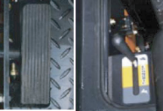 | РУЧКА ГАЗА, ДУБЛИРУЮЩАЯ ПЕДАЛЬ  Позволяет легко регулировать обороты двигателя не только ножным, но и ручным акселератором.
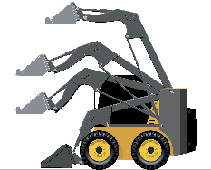 | СИСТЕМА САМОВЫРАВНИВАНИЯ  Система самовыравнивания позволяет автоматически удерживать груз параллельно земле при подъёме.
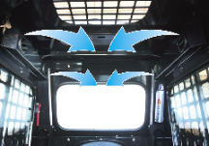 | СИСТЕМА КОНДИЦИОНИРОВАНИЯ  Позволяет управлять климатом в кабине в любую погоду.
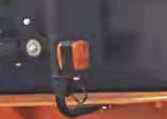 | УКАЗАТЕЛИ ПОВОРОТА  Световой индикатор поворота для передвижения минипогрузчика по дорогам общего пользования.
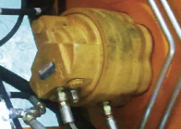 | ДВУХСКОРОСТНОЙ РЕЖИМ  Система, повышающая максимальную скорость хода минипогрузчика.
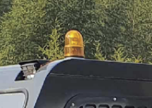 | ПРОБЛЕСКОВЫЙ МАЯЧОК  Оранжевый проблесковый маячок, устанавливаемый на крыше кабины
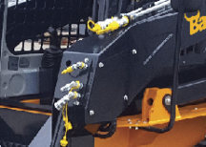 | СИСТЕМА HI-FLOW  Дополнительный насос, который повышает поток гидравлического масла, увеличивая производительность навесного оборудования.
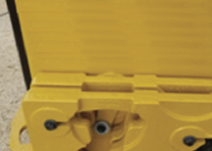 | ЗАДНИЕ ПРОТИВОВЕСЫ  Дополнительные противовесы позволяют увеличить грузоподъемность машины.
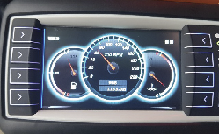 | ЦИФРОВАЯ ПРИБОРНАЯ ПАНЕЛЬ  Позволяет получать максимальное количество информации
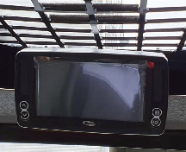 | КАМЕРА ЗАДНЕГО ВИДА  Позволяет увеличить обзорность при выполнении работ
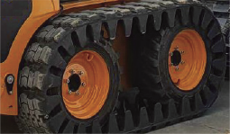 | РЕЗИНОВЫЕ НАКИДНЫЕ ГУСЕНИЦЫ  Гусеницы позволяют увеличить проходимость минипогрузчика
ЭЛЕКТРИЧЕСКИЙ СТОЯНОЧНЫЙ ТОРМОЗ
Управление стояночным тормозом при помощи клавиши на панели управления.

СТОИМОСТЬ МИНИПОГРУЗЧИКА BAWOO BSL350EX (УТИЛИЗАЦИОННЫЙ СБОР ВКЛЮЧЕН)
 | КОМПЛЕКТАЦИЯ  СТАНДАРТ | КОМПЛЕКТАЦИЯ  ЗИМНЯЯ | КОМПЛЕКТАЦИЯ  ВСЕСЕЗОННАЯ | КОМПЛЕКТАЦИЯ  МАКСИМАЛЬНАЯ
Дополнительная гидролиния
Система двойной фильтрации
Звуковой сигнал
Сигнал заднего хода
Героторные VIS моторы
Стандартный ковш
Остекленная кабина | -
Двухпозиционная система отопления | -
Электрический разъем 12В | -
Ручка газа, дублирующая педаль | -
Система самовыравнивания | -
Система кондиционирования | - | -
Электрический стояночный тормоз | - | - | -
Указатели поворота | -
Двухскоростной режим | - | - | -
Проблесковый маячок и разъем 12В | -
Система HI-FLOW | - | - | -
СТОИМОСТЬ | 58 434$ | 64 066$ | 67 067$ | 72 932$

ПРЕИМУЩЕСТВА МИНИПОГРУЗЧИКОВ BAWOO
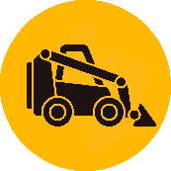 | ШИРОКИЙ МОДЕЛЬНЫЙ РЯД  В модельном ряду минипогрузчиков BAWOO 15 как колесных, так и гусеничных моделей со своими уникальными особенностями.
ПРОСТОТА И МОЩЬ
Минипогрузчики BAWOO это простые и мощные машины с грузоподъемностью от 720 до 1430 кг.
НАДЕЖНОСТЬ И БЕЗОПАСНОСТЬ
Собранные в Корее из самых качественных комплектующих, минипогрузчики BAWOO надежны и безопасны
ЭКОНОМИЧНОСТЬ
Баланс привлекательной стоимости и низких эксплуатационных расходов за счет безотказного качества минипогрузчиков.
СЕРВИС И ЗАПАСНЫЕ ЧАСТИ
Простота сервисного обслуживания и доступность запасных частей делают эксплуатацию минипогрузчиков BAWOO максимально комфортной
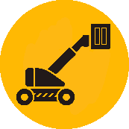 | УНИКАЛЬНАЯ ТЕЛЕСКОПИЧЕСКАЯ СТРЕЛА  Модели с маркировкой ЕХ обладают уникальной телескопической стрелой, позволяющей достигать высоты подъема до 4046 мм.
ШИРОКИЙ ВЫБОР ОПЦИЙ И ВОЗМОЖНОСТЬ УСТАНОВКИ ГУСЕНИЦ
Минипогрузчики BAWOO обладают широким набором опций, в том числе возможностью установки гусениц поверх колес.
КАЧЕСТВО СБОРКИ И КОМПЛЕКТУЮЩИХ
Лучшим доказательством качества минипогрузчиков BAWOO является тот факт, что эта техника состоит на вооружении корейской армии.
